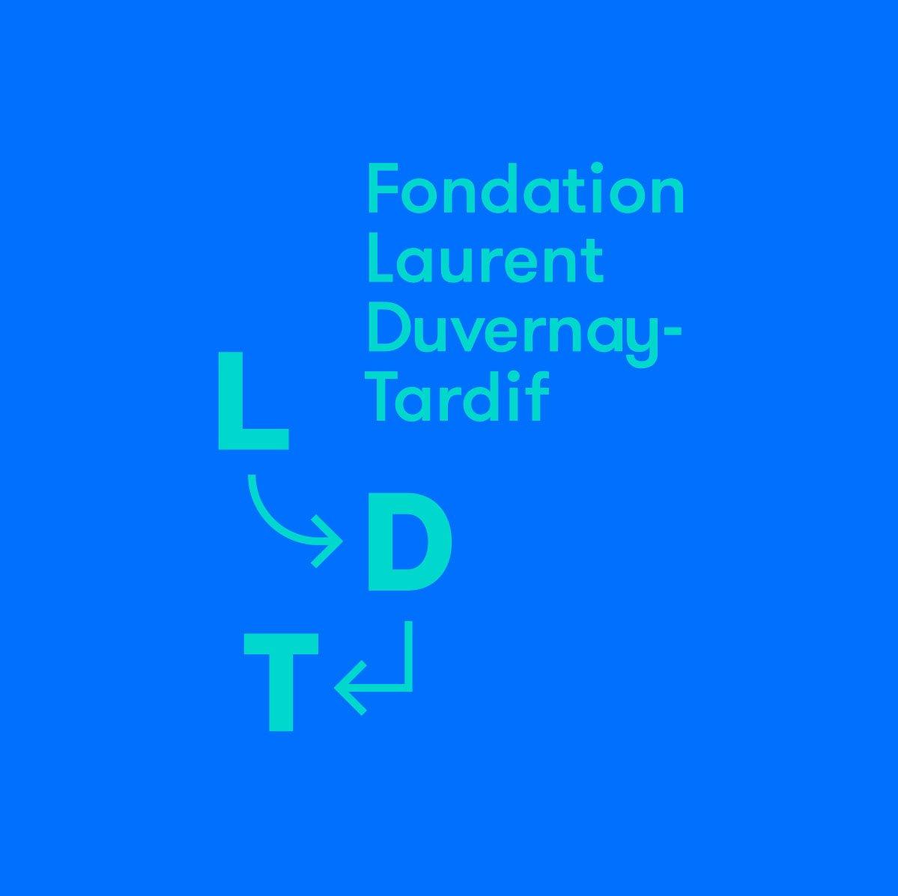

Programme de bourses
Fondation Laurent Duvernay-Tardif

Nom de famille : _________________ Prénom : _________________

PROCÉDURES

- Remplir le formulaire ci-dessous. Retourner le formulaire ainsi que votre relevé de notes le plus récent par courriel à jonathan.collin@faeq.com

- La date limite pour déposer votre candidature est le lundi 17 janvier 2022.

- Ligne d’objet du courriel : PROGRAMME DE BOURSES FLDT 2022/ VOTRE NOM

DESCRIPTION DU PROGRAMME DE BOURSES

Les bourses Fondation Laurent Duvernay-Tardif visent à encourager les étudiant.e.s-athlètes âgé.e.s de 12 à 14 ans dont le talent se démarque dans leur sport, qui présentent des résultats scolaires remarquables et qui cultivent une passion pour une discipline artistique.

La Fondation Laurent Duvernay-Tardif croit que l’activité physique et la créativité sont des facteurs fondamentaux pour l’épanouissement des jeunes et pour leur réussite éducative. Elle a pour mission de les inspirer et les accompagner dans la poursuite de l’équilibre entre les sports, les arts et les études.

Critères d’admissibilité

- Les étudiant.e.s-athlètes ciblé.e.s par ce programme doivent être âgé.e.s de 12 à 14 ans, être à l’émergence de leur talent dans leur sport, maintenir des standards académiques élevés en plus d’avoir d’autres champs d’intérêts à caractère artistique, tels que l’art visuel, la musique, le théâtre ou la danse par exemple.

- Être étudiant.e à temps plein ou temps partiel dans un établissement d'enseignement reconnu par le Ministère de l'Éducation, du Loisir et du Sport.

- Être originaire du Québec ou résident.e du Québec depuis au moins deux (2) ans ou s'entraîner au Québec dans une structure d'accueil de sport de haut niveau.

- Puisque la Fondation de l’athlète d’excellence du Québec privilégie une approche globale auprès de l'étudiant.e-athlète, elle ou il devra démontrer une attitude et un comportement digne de mention dans son sport et au quotidien et faire preuve de leadership dans son environnement.

RENSEIGNEMENTS PERSONNELS
Nom : |  |  |  |  |  |  | Prénom :
Sport
Adresse permanente :
Ville : |  |  |  |  | Tél. Maison
Code postal: |  |  |  | Province: |  | Cellulaire :
Adresse actuelle (si diff. de l’adresse permanente, ex. pension, étudiante)
Date de naissance |  |  |  |  | Courriel :
Sexe

INFORMATIONS SPORTIVES

MEILLEURES PERFORMANCES SPORTIVES

DATE | NOM DE LA COMPÉTITION | ENDROIT | RANG | PERFORMANCE

*** Veuillez inclure des statistiques ou des temps lorsque possible/pertinent. Aussi précis que possible SVP.

HONNEURS SPORTIFS REÇUS
(Non mentionnés précédemment)

DATE | NATURE

OBJECTIFS SPORTIFS 2021-2022

INFORMATIONS ACADÉMIQUES

ANNÉE | INSTITUTION | CONCENTRATION | DIPLÔME
2019-2020
2020-2021
2021-2022

Avez-vous reçu des honneurs ou distinctions pour vos performances académiques ?

Oui Non

DATE | NATURE DE L’HONNEUR

INFORMATIONS ARTISTIQUES

L’apprentissage artistique revêt une grande importance pour la Fondation LDT en raison de ses effets bénéfiques sur le développement global et la réussite éducative. Veuillez décrire les activités ou les actions à caractère artistique que vous avez réalisées ou que vous poursuivez à ce jour.

**Vous pouvez joindre plus d’une page si vous le désirez.

N.B. : Veuillez joindre une copie de votre dernier relevé de notes.

